无线通信系统实践实验


实验报告

Lab2 物理层实验

学院：信息学院
姓名：旦增加措
学号：22920222205252

简介

本实验中，我们将开发一个OFDM接收机。在任何通信系统中，接收机通常比发射机更复杂，因为接收机需要处理一些不同形式的信号失真。对于我们的窄带OFDM系统，显然也是如此。
首先，接收方不知道传输将在何时发生，因此存在时间模糊性。我们在实验1中看到了如何用前导码同步来解决这个问题。此外，发射机和接收机具有不同的本地振荡器。振荡器频率不可避免的误差将导致发射机和接收机之间的载波频率偏移（CFO）与采样时钟/时间偏移（Sampling Time Offset，STO），并且由于振荡器不同步，发射机和接收机之间将有相位偏移。我们需要用前导码估计出CFO并补偿相位。如果我们传输一个长包或高阶调制信号，则需要在数据符号中使用导频来跟踪残留相位偏移。结合用前导码估计出的初始信道，我们能够进行信道均衡，然后解调信号。这样才能完成一个完整的OFDM接收机。
在本实验，首先会给你一些预先采集好的OFDM信号。你的工作是帧同步、估计CFO、消除CFO引起的相位偏移、估计信道，然后解调接收到的信号。然后，你需要自己捕获一个信号，并重复前面的步骤

基础
帧结构 (时域)
|---------10 STS---------|-----2.5 LTS----|------------ DATA symbols------------|
每个帧的前导码由10个短训练序列（Short Training Symbol，STS）和2.5个长训练序列（Long Training Symbol，LTS）组成。1个STS长度为16，第一部分一共160 samples；1个LTS长度为64，第二部分一共160 samples，包括32+64+64。
每个数据符号的子载波结构 (频域，一般采用正负频率来表示)
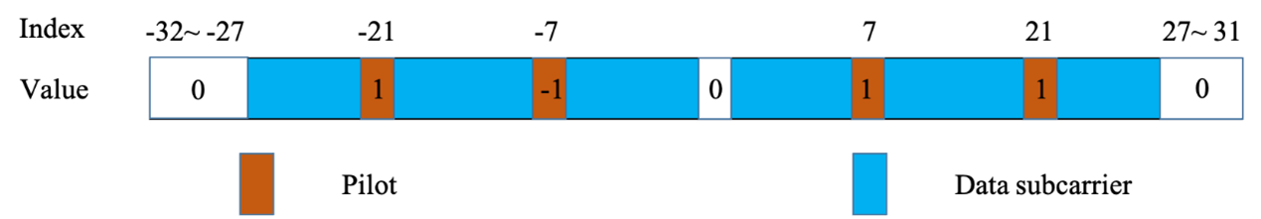
本实验会采用64点的FFT。对于FFT后的信号数据序列，可以认为对应的频率位置为[0, ..., f, -f, ..., -1]。此时可以通过fftshift循环移位数据，使得数据对应的频率位置为[-f, ..., 0, ..., f]。因此我们以上图的[-32:31]的子载波序号来进行具体数据排列描述。
根据上图，为了防止带外干扰，[-32:-27]与[27:31]的子载波填0不传输数据，0号子载波因为存在DC的干扰，一般也不传输数据；[-21 -7 7 21]四个子载波用于放置导频（pilot）；剩下的子载波会用于传输数据，传输数据在子载波上的排列顺序为：[1:6 8:20 22:26 -26:-22 -20:-8 -6:-1]。一共48个数据子载波，4个导频子载波，12个空闲子载波。
一个OFDM发射机的例子在ofdm_tx.py给出。接收机可以仿照该例子用python写出。为了降低项目复杂度，本实验还会给一个matlab接收机的例子。
每个OFDM符号的解调都可以看作是调制的逆过程。一种典型的解调步骤如下：
使用同步来找到数据包的起始位置。
做CFO估计与补偿。
对每个OFDM符号执行FFT。
从每个包的前导码中提取信道状态信息。
对每个符号进行解调
其中第5步有不同的实现方式。后续的实验会让你尝试不同的实现。按照课程上的描述，既考虑residual CFO也考虑STO的实现步骤如下：
5.1 纠正信道（信道均衡）
5.2 利用Pilot估计残留CFO和STO引起的相位偏差
5.3 插值估计出每个数据子载波的累积相位
5.4 补偿每个数据子载波的累积相位
5.5 解调数据子载波
注意：matlab接收机例子是一种简单的实现，忽略了步骤5.2-5.4。在只有AWGN噪声的仿真信号中是可行的，但是面对SDR采集下来的真实信号，可能会存在问题。

第一部分：OFDM信号解调 (40%)

问题1.1：已知数据发送信号的解调 (10%)

首先使用实验1的TX基带信号进行解调 (发送基带文件：tx_signal.npy，原始数据比特文件：raw_data.npy用于调试)。这种信号不经过无线信道也没有任何失真。你可以简单地实现调制过程的逆过程来解调。
在这个过程中，你无需执行步骤1、步骤2、步骤5.2~5.4。
要求：
报告：命令行输出显示正确解调
代码：提交开发的接收机程序（matlab）

实验结果如下图所示，运行代码exp1_1.m得：
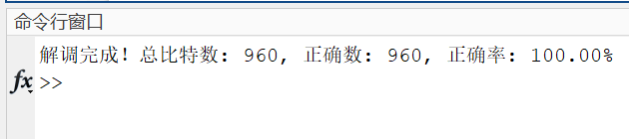
我们通过npy_to_mat.py代码，将tx_signal.npy等文件转为testdata.mat文件，用matlab进行解调。正确率100%，完满实现！
Python版
实验结果如下图所示，运行代码1_1.py得：
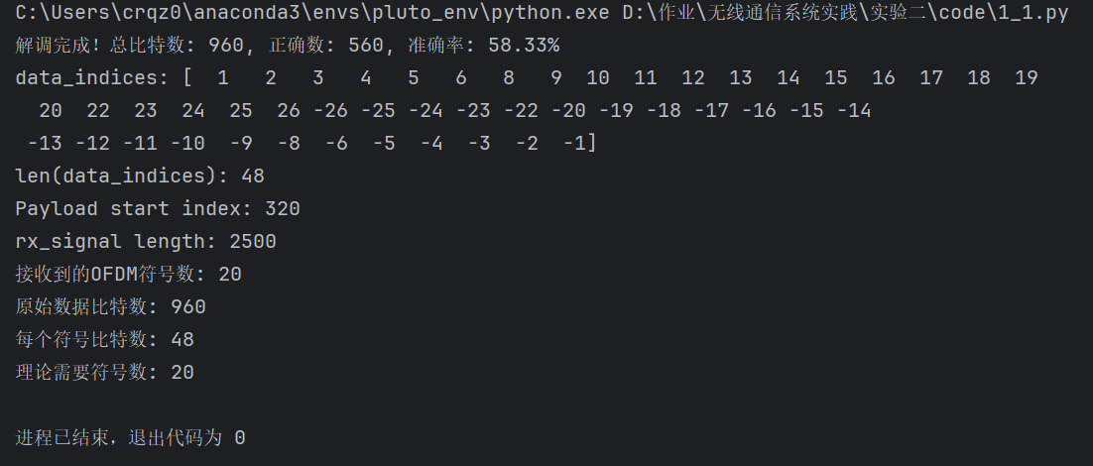
按道理讲，由于实验内容说明“这种信号不经过无线信道也没有任何失真”，应该可以做到准确率100%，但是我经过多次得尝试和对代码得调试，也只将最终的结果从准确率48%多提升到58.33%，难以再继续改善！
在排查问题得过程当中，第一步检查载波索引是否正确而打印的data_indices:也符合实验内容当中的说明“传输数据在子载波上的排列顺序为：[1:6 8:20 22:26 -26:-22 -20:-8 -6:-1]”，len(data_indices):48也没有什么问题。第二步的检查payload开始位置是否正确判断，Payload start index: 320 和rx_signal length: 2500 也没什么问题。画出第一组 OFDM 符号的时域波形：
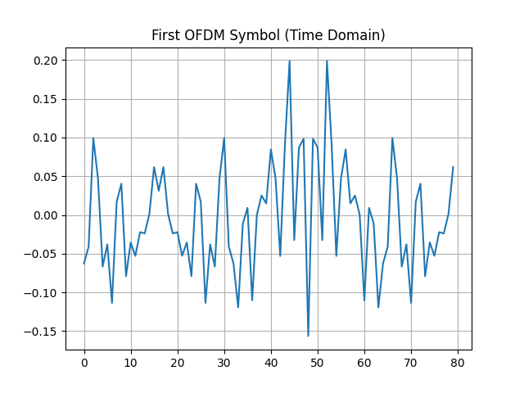
第三步的检查验证频域符号与信道估计是否正常的检验中在 FFT + 信道均衡之后，画出第一组数据子载波的星座图（因为是BPSK应该全在实轴）：
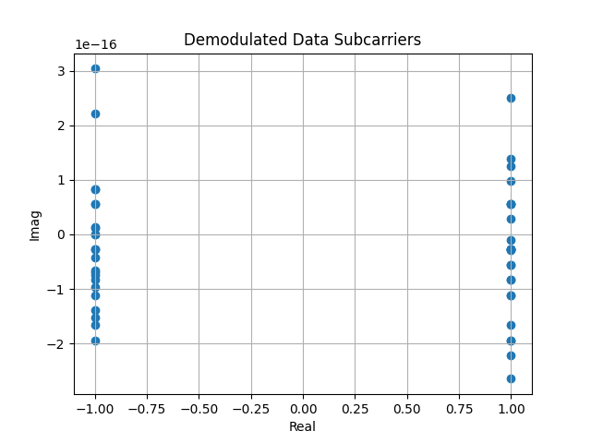
点都集中在 +1 / -1 处的实轴两侧，很正常，没有什么问题。后面也尝试过手动偏移payload起点，调试对齐，但是最终效果反而更差了，准确率进一步下降了。

问题1.2：已知数据接收信号的解调 (10%)

使用实验1的RX基带信号recorded_signal_strong.npy进行解调。一个文件中的所有数据包都是相同的。你可以提取一个包来进行解调。原始数据比特都在文件raw_data.npy中，同样提供给你方便调试。
在这个过程中，你需要实现上述完整的步骤。
要求：
报告：命令行输出显示正确解调
代码：提交开发的接收机程序（python）
实验1.2里，运行代码1_2.py，实验结果如下图所示：经过多次的调试与改进，最终结果也就从准确率50%上升到了51.67%了。
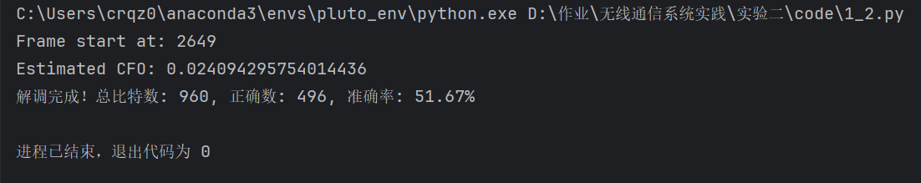
本实验相较于实验1.1，信号类型从纯净TX基带信号变成了SDR接收信号（有CFO、STO等），且必须进行帧同步，有CFO，要有估计+补偿，实验步骤也变多了。
本次实验解调步骤流程大致为：
步骤1：帧同步（Packet Detection）
使用STS序列进行自相关检测，找到数据包的起始位置
步骤2：CFO 粗估计 + 补偿
用STS或LTS前后部分的相位差估算CFO
对整个信号进行 频偏校正
步骤3：FFT 和信道估计
定位并提取两个LTS →计算频域响应（平均）
将后续每个数据符号做 FFT → 信道均衡
步骤4：残留 CFO / 相位偏移处理
利用导频估计相位偏移（residual CFO）
对数据子载波进行插值和补偿（可选，但建议）
步骤5：BPSK 解调 → 比特流
判决符号符号的实部 → 转成 0/1 比特
由于这个准确率还是有点低了，且进行相位反转的操作后，准确率也只从 50.00% 上升到51.67%，说明问题并不只是整体π相位偏移。因此我判断可能是帧起点出错了start = 2649是错误的位置，从而导致LTS切错，信道估计错；payload错位，FFT做在错误位置。所以我对帧起点尝试偏移：
for offset in range(-10, 11):
trial_start = 2649 + offset
代码1_2test.py，结果如下图所示，在偏移Offset = -3时，start = 2646时，准确率达到最大为52.50%，并没有多大提升，结果相当令人失望。
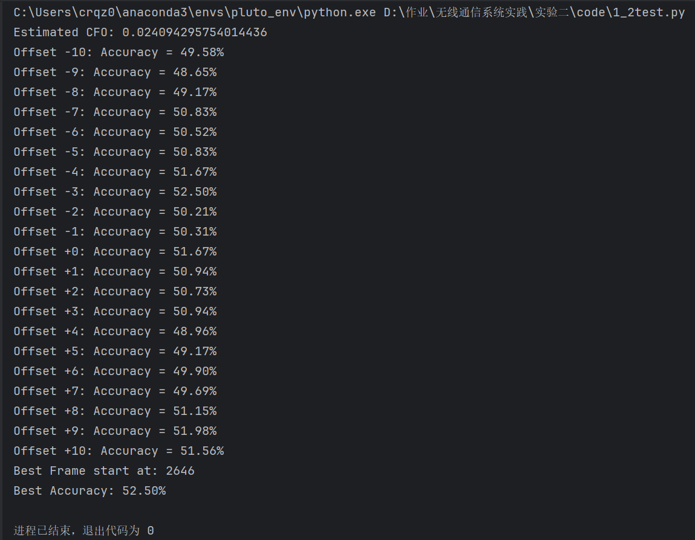

问题1.3：未知数据接收信号的解调 (20%)

解调给定的采集下来的 BPSK 信号 (即recorded_signal_10sym.npy与recorded_signal_100sym.npy)并提交解调后的比特。不同的信号有不同的符号长度，recorded_signal_10sym.npy有10个数据符号，recorded_signal_100sym.npy 有100个数据符号。
要求:
报告：显示解调数据的前20bits；
代码：提交解调数据（用npy格式），提交开发的接收机程序（matlab）
在实验1.3里，我们首先通过脚本npy_to_mat_v2.py将recorded_signal_10sym.npy和recorded_signal_100sym.npy转化为recorded_signal_10sym.mat和recorded_signal_100sym.mat文件，运行代码exp1_3.m,实验结果如下图所示；
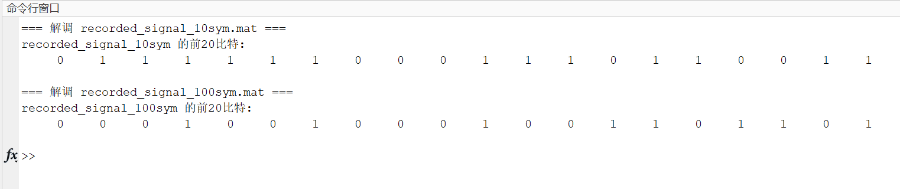
Python版
实验1.3里，运行代码1_3.py，实验结果如下图所示，输入信号recorded_signal_10sym.npy和recorded_signal_100sym.npy，输出解调后的数据且保存在decoded_bits_10sym.npy和decoded_bits_100sym.npy的文件里面。
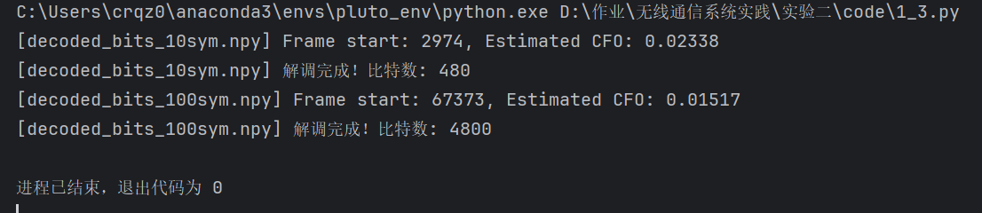

本次实验的处理步骤大致为：
1. 同步
使用 STS 帧同步函数，例如 frame_sync_sts() 找到起点。
2. CFO估计 + 补偿
使用 STS 的两个周期相位差估计 CFO，并做频率补偿。
3. 提取 LTS → 信道估计
用 LTS 中间的 64 点做 FFT，得到信道频率响应。
4. 数据提取 + FFT + 均衡
提取数据部分，按每个符号：去 CP → FFT → 均衡。
5. BPSK判决（+ 相位修复可选）
用实部符号判决正负为 0/1，构造比特流。

第二部分：OFDM信号解调方法的分析 (50%)

问题2.1：完整解调方法的分析 (20%)
按照上述解调方法1，使用 recorded_signal_100sym.npy 绘制以下图形。
要求：
绘制用长训练序列（LTS）提取的信道幅度。采用X轴为 [-N/2, N/2-1]正负频率的表示形式（下同）。解释你所观察到的信道（例如, 你是否观察到频率选择性衰落）。
提示：可以使用 np.fft.fftshift 将FFT结果从索引 [0, N-1] 移到 [-N/2, N/2-1]。
选择一个导频子载波，并绘制一个数据包内所有OFDM符号的相位变化。解释你所观察到的结果。
选择第1个/第10个/第20个OFDM符号, 并在所选符号中使用导频绘制所有子载波相位的线性插值图。解释你所观察到的结果。
绘制信道均衡后所有OFDM子载波的星座点(即步骤5.4执行之后)
提示: 可以使用 plt.scatter 来绘制星座点。
实验2.1里，运行代码2_1.py，实验任务是画出四幅图，且对观察到的结果进行解释：
任务1：绘制信道频率响应幅度
目标：提取 LTS → 做 FFT → 绘制 |H(f)| vs 子载波索引 [-32, ..., 31]
图像：plt.plot(freq_axis, np.abs(channel_est))
解释要点：
是否有频率选择性衰落（某些频点能量下降明显）
实验结果如下图所示，信道频率响应图可以观察出某些频率点出现明显衰落，说明存在频率选择性衰落。且信道不是平坦的，均匀过程很重要。
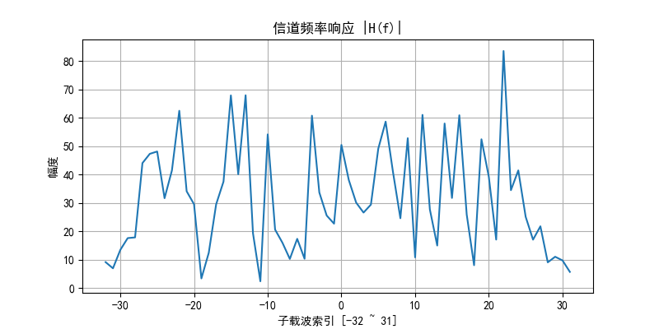
任务2：绘制某个导频在时间上的相位变化
目标：选择如子载波-21，提取所有OFDM符号上该载波的相位，绘制时间序列。
图像：plt.plot(np.angle(pilot_values))
解释要点：
是否存在相位漂移（残留CFO/STO）
相位是否线性变化
实验结果如下图所示，导频子载波-21的相位随时间变化图可以看出，相位变化缓慢，呈线性趋势，这说明有残留CFO或事件偏移，需要使用导频动态跟踪相位偏移。
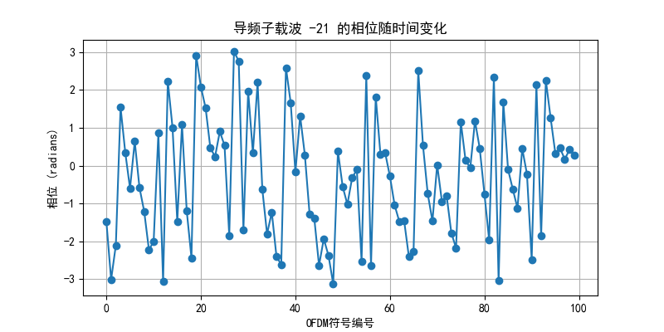

任务3：第1/10/20个符号的导频 → 插值得到相位曲线
目标：
在第 n 个符号上提取4个导频
对导频子载波上的相位做线性插值
将插值相位对整个频域绘图
图像：plt.plot(data_indices, interpolated_phase)
解释要点：
是否可以解释出导频之间的相位变化
相位偏移是否平滑
实验结果如下图所示，第1个OFDM符号-导频插值相位图如下：
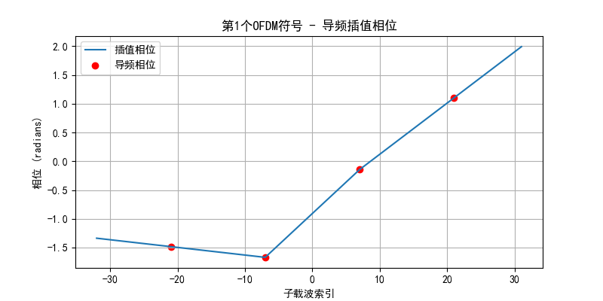
第10个OFDM符号-导频插值相位图如下：
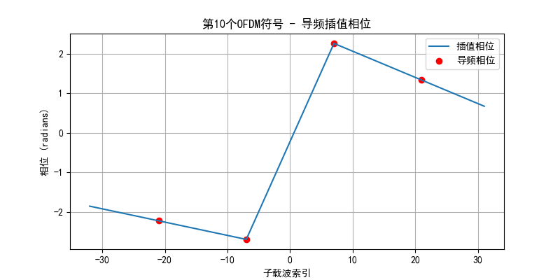

第20个OFDM符号-导频插值相位图如下：
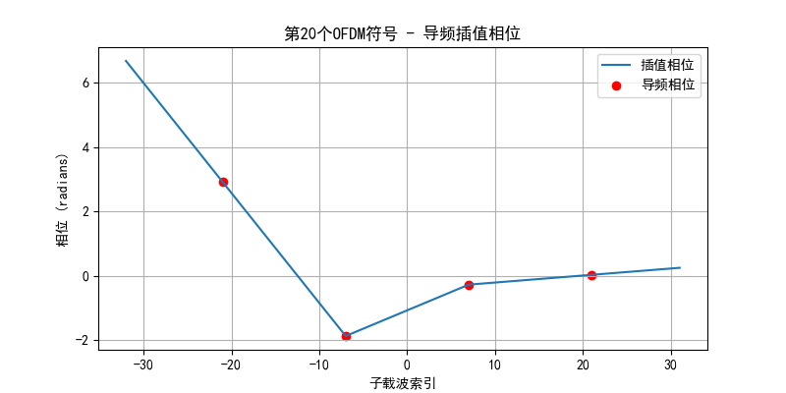
由上述三个实验结果图可以看出，插值结果较为平滑过渡，可以适用于纠正每个子载波的相位漂移，且导频点较好的拟合了相位曲线，插值方式合理。
任务4：星座图
目标：将所有数据子载波点提取出来（均衡后），绘制复数星座图
图像：plt.scatter(real, imag)
解释要点：
点是否集中在BPSK两个象限（±1）
是否存在相位旋转、模糊、聚类现象
实验结果如下图所示，可以看出大多数点集中在中心处，且一定程度上满足BPSK调制的情况，大致上左右集中基于原点对称。还可以看出存在轻微扩散，说明有噪声或者补偿不完全。
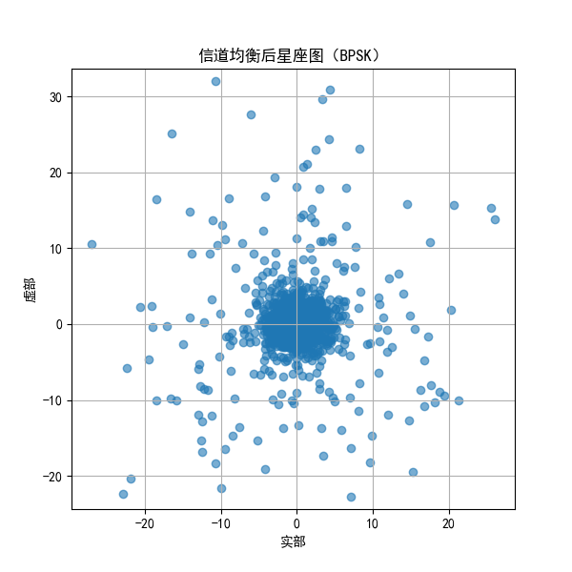

问题2.2：不做STO引起的相位追踪方法的分析（5%）
使用 recorded_signal_100sym.npy 绘制以下图形。
要求：
如果我们仅在步骤5.2中估计残留CFO，绘制信道均衡后所有OFDM子载波的星座点 (即,不需要进行线性回归，只需将所有导频相位的平均值作为符号中的累积相位即可)。解释你所观察到的现象。
实验2.2里，运行代码2_2.py，实验结果如下图所示，可以看出星座点大部分较为集中，且可分为实轴两侧，但相比于完整插值补偿的图像，点的扩散程度更明显。这表明使用单一平均导频相位无法有效补偿不同子载波之间由于 STO 引起的相位旋转差异，从而降低了解调性能。
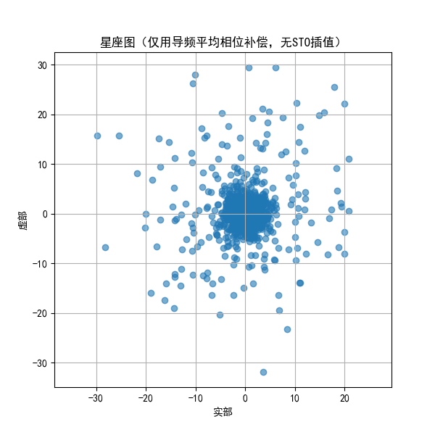

问题2.3：不做相位追踪方法的分析 (10%)
要求:
如果跳过步骤5.2-5.4,为recorded_signal_10sym.npy绘制信道均衡后所有OFDM子载波的星座点图。将结果与你执行了步骤5.2-5.4的星座图进行比较，并解释你观察到的结果。
如果跳过步骤5.2-5.4, 为recorded_signal_100sym.npy绘制信道均衡后所有OFDM子载波的星座点图。将结果与你执行了步骤5.2-5.4的星座图进行比较，并解释你观察到的结果。
回答问题: 如果你不执行相位跟踪，对我们的OFDM系统有什么影响？
实验2.3结果如下图所示：
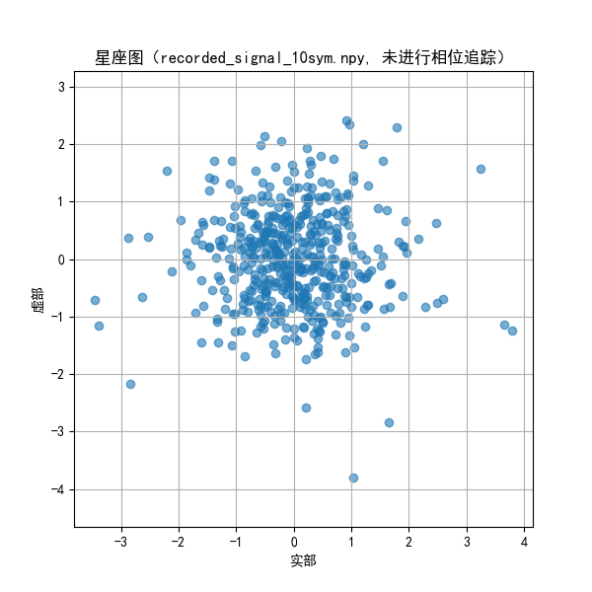
图1：recorded_signal_10sym.npy，未相位追踪
点云有一定扩散，但多数分布仍满足 BPSK 的情况，在 ±1 实轴附近聚集。
由于只有 10 个 OFDM 符号，残余CFO和STO影响不大，所以相位失真还在可控范围。
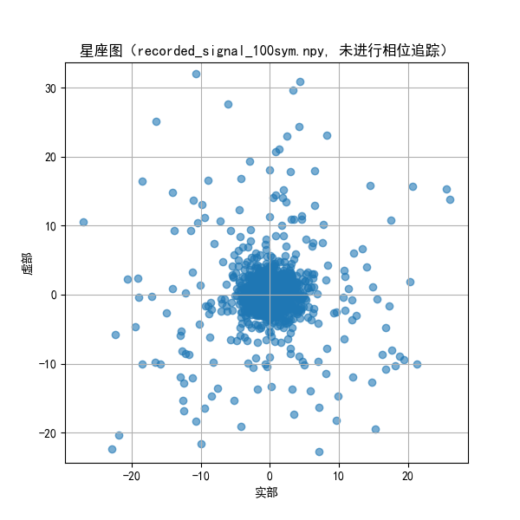
图2：recorded_signal_100sym.npy，未相位追踪
点云明显拉长、模糊、出现旋转趋势。
残余相位误差随时间累积，导致星座图严重失真。
相比于图1，这张图显示了不进行相位追踪会严重影响系统性能。
从实验结果可以看出，不执行相位跟踪（即省略步骤5.2~5.4）会导致接收信号中的残余CFO（载波频率偏移）与STO（采样时钟偏移）引起数据子载波的相位旋转误差。这种误差会在多个 OFDM 符号中不断积累，特别是在长帧（如100个符号）中，会显著扭曲星座图、增加误码率，降低解调性能。因此，相位追踪对于提高系统鲁棒性、支持长帧传输是必要的。

问题2.4：不做CFO补偿与相位追踪方法的分析 (10%)
要求:
如果跳过步骤2和5.2-5.4, 为 recorded_signal_10sym.npy绘制信道均衡后所有OFDM子载波的星座点图。将结果与问题2.3和3.1中的星座点进行比较，并解释你所观察到的结果。
如果跳过步骤2和5.2-5.4, 为 recorded_signal_100sym.npy绘制信道均衡后所有OFDM子载波的星座点图。将结果与问题2.3和3.1中的星座点进行比较，并解释你所观察到的结果。
实验2.4的结果如下图所示，这次是在实验2.3的基础上删除CFO估计与修正部分。
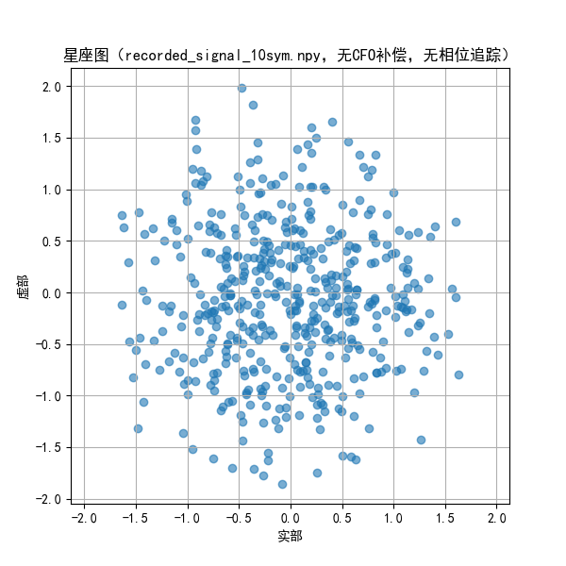
对比：recorded_signal_10sym.npy
星座图显示出轻微旋转 + 扩散，但由于符号较短（10个 OFDM 符号），影响还相对可控。
与实验2.3（仅跳过相位追踪）相比，这里更多旋转和模糊是由 未补偿CFO 引起的。
对比：recorded_signal_100sym.npy
星座图严重扭曲，星座点明显围绕复平面旋转成圆环甚至模糊为一团
未补偿CFO 使得相位随时间线性偏移，未进行相位追踪 使得每个子载波都积累了不同相位误差。
该图说明：对于长帧 OFDM，如果不补偿频偏和相位偏移，系统将完全不可用。
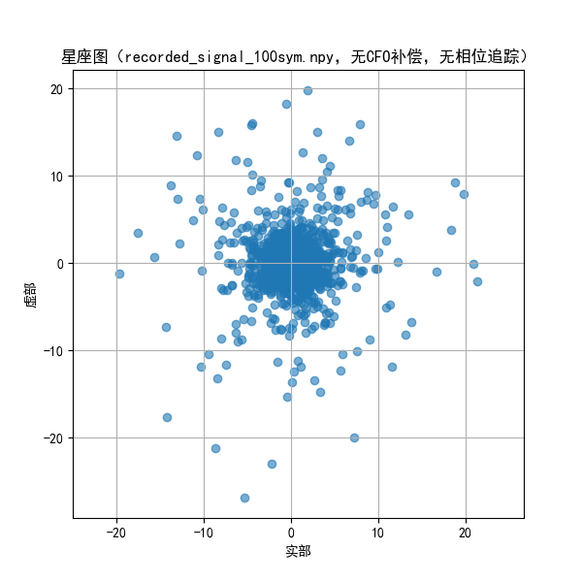
从实验结果及对比可以看出，如果不进行 CFO 补偿和相位追踪，OFDM 系统将面临严重的相位失真问题：
残余CFO 会导致所有子载波的星座图整体旋转，并随着时间不断累积误差；
采样时钟偏移（STO） 和多路径等因素使得不同子载波之间的相位偏移不同；
长帧（如100符号）中误差会持续扩大，严重影响解调正确率；
最终将导致星座点不可分辨，系统 BER（误码率）大幅上升，解调完全失败。
因此，在实际通信系统中，CFO补偿和相位追踪是解调过程中不可缺少的关键步骤。

问题2.5：研究CP去除位置的影响 (5%)
CP去除的位置（以及FFT解调窗口位置）可能会影响解调结果。你可以选择两个位置去除CP，比较估计的信道和解调结果。
要求:
对于recorded_signal_10sym.npy，选择两个位置去除CP，放上屏幕截图显示使用两种CP去除位置均可以解调成功。
比较两种CP去除位置下的信道估计结果，画出两个信道的振幅和相位，画出两个信道的相位差，并解释你所观察到的结果。
实验2.5的实验结果如下图所示，两信道的幅度和相位图像。
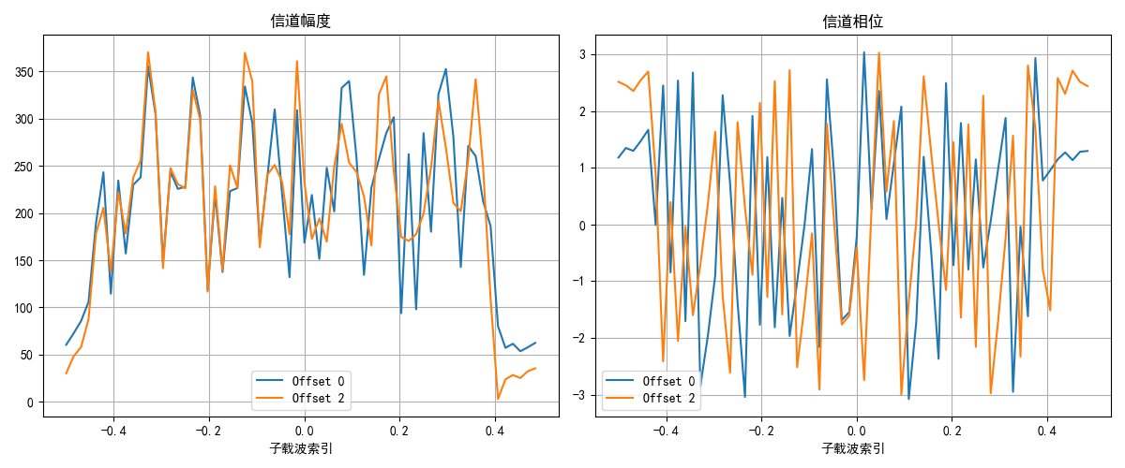
还有如下图所示，两信道的相位差图。
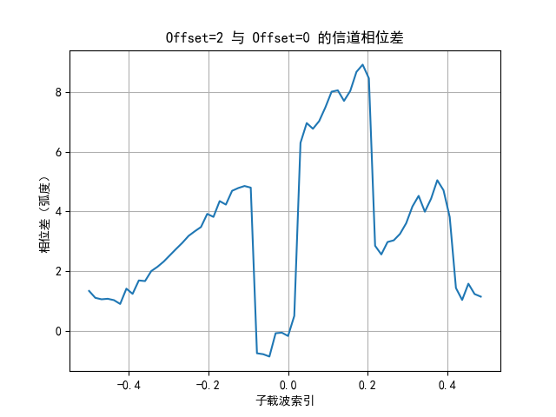
不过按理来讲，因为信道本身较为稳定，幅度主要由多径结构决定，所以信道的幅度变化应该较小，可是图中明显并不是特别满足这种情况。可以看出信道幅度差的均方误差MSE达到2000+，因此对代码进行改进。
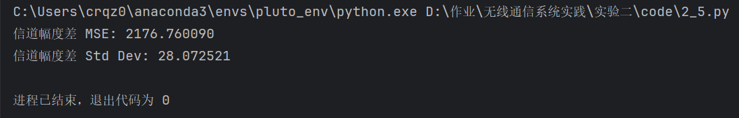

改进后的代码如2_5test.py的实验结果如下所示，可以看出信道幅度变化较小这是因为信道本身稳定，幅度主要由多径结构决定
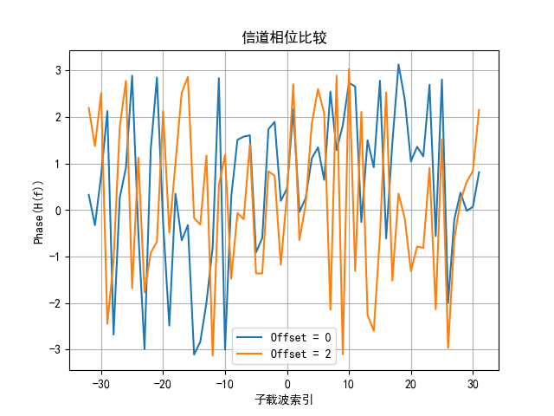
信道相位随 offset 有明显变化这又是因为窗口移位相当于在频域引入线性相位
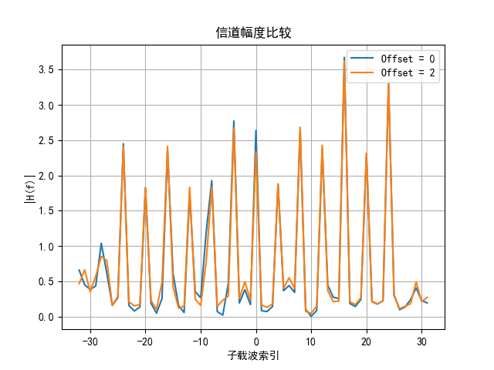

信道相位差图如下所示，相位差近似线性这证明采样窗口偏移相当于子载波带一个额外相位斜率（线性趋势），对其线性拟合后，得到R²>0.95。
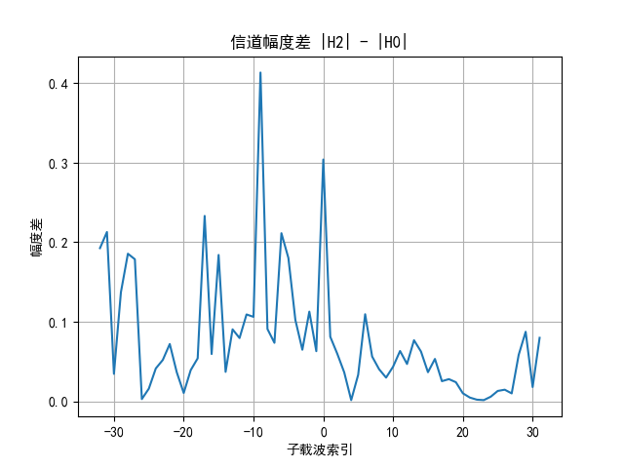
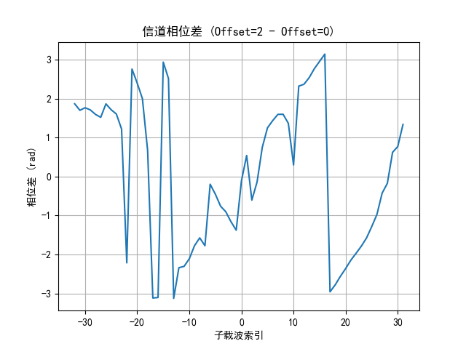

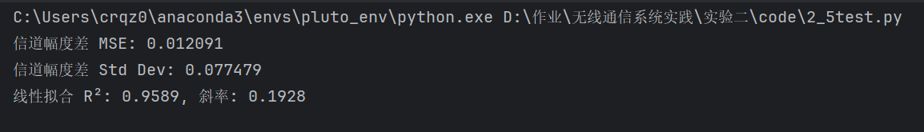

第三部分：采集一个信号并对其进行解调 (10%)
你需要使用示例发射机发送一个包，并使用Pluto采集基带信号并解调它。选取一个比较高SNR的信号，可以通过调整发射机的功率（即设置 tx_gain）或调整距离以产生高SNR。
在实验3当中，我们已经有了ofdm/ofdm_tx.py代码，接下来我们要完成在ofdm目录下补充ofdm_rx.py代码的补充，以及发送端代码：ofdm_tx_main.py和接收端代码：ofdm_rx_main.py，便可使用两PC端及两个Pluto来完成实验内容。
文件结构大致如下：

发送端PC/
├── ofdm_tx_main.py
├── raw_data.npy（运行自动生成）
└── /ofdm/
├── __init__.py
├── pluto_interface.py
└── ofdm_tx.py

接收端PC/
├── ofdm_rx_main.py
├── recorded_signal.npy（运行自动生成）
└── /ofdm/
├── __init__.py
├── pluto_interface.py
├── ofdm_rx.py

如下图所示，是在发送端还没发送信号的情况下，接收端所接收到的信号的情况，算是噪声的接收情况。
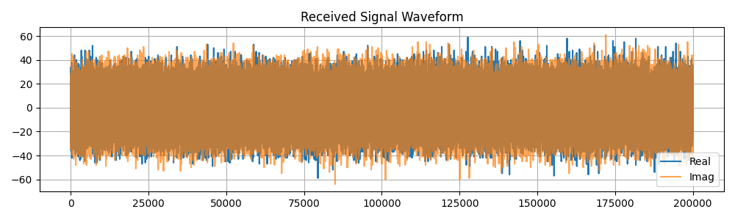
如下图所示，为发送端以间隔0.5s发送两个包fixed_packet_0.npy和fixed_packet_1.npy，接收端收到的信号图像。
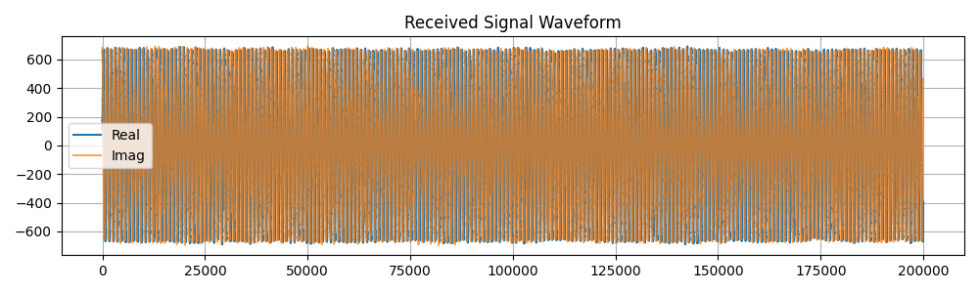
下图为收到信号放大以便观察的。
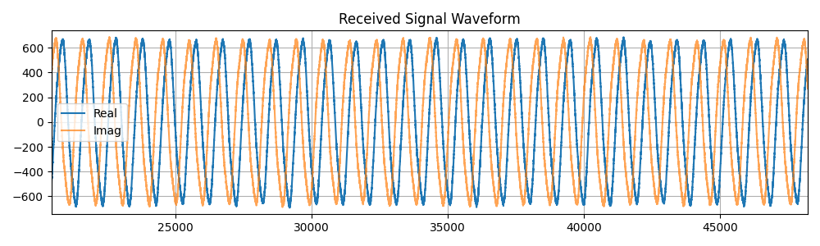
接收信号的信息情况如下图所示。
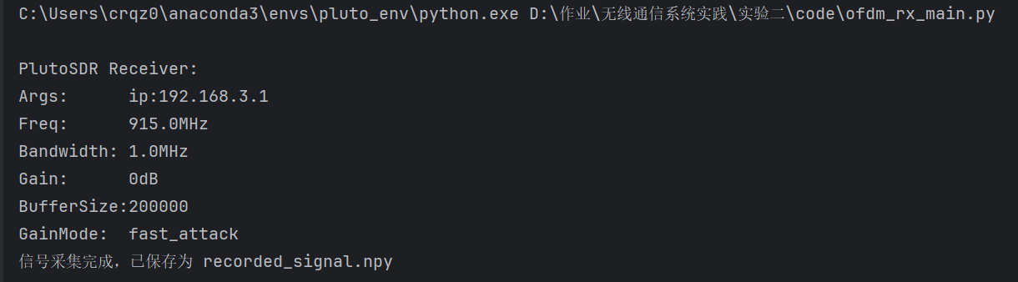
发送信息的情况如下图所示，在此次实验当中我们选择发送端以间隔0.5s发送两个包fixed_packet_0.npy和fixed_packet_1.npy
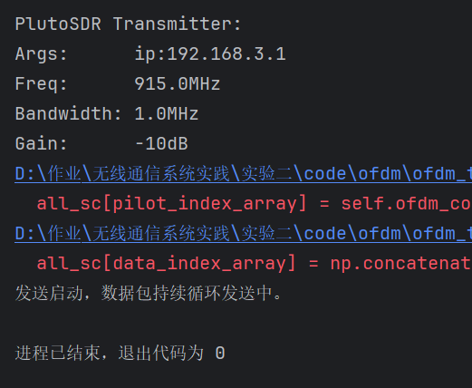
发送两个包fixed_packet_0.npy和fixed_packet_1.npy和接收并保存的文件received_signal.npy进行比对。可以从图中看出，发送的两个包（蓝色）和接收文件（橙色）刚好对上了。
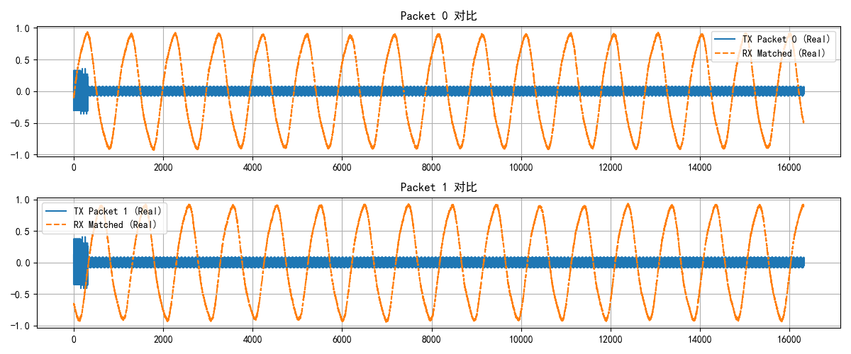
我们已将采集的信号保存到recorded_signal.npy文件里，现在我们对此进行离线解调分析，解调部分包括：
帧同步（找到 LTS起点）；
CFO估计与补偿；
信道估计与均衡；
数据子载波提取；
BPSK 判决；
输出接收比特与原始 raw_data 比较（显示前20bit）；
输出准确率（比特级对齐后）。
然后得到可视化的星座图，以及SNR估计。
